**附件一**

**《技术参数响应表》**

|  |  |  |  |  |  |  |
| --- | --- | --- | --- | --- | --- | --- |
| **序号** | **设备名称** | **需求参数** | **数量** | **投标品牌** | **投标型号** | **投标参数** |
| 1 | 活动板房 | 长宽高尺寸4*6*2.8米，双层，玻璃幕墙，每层安装6个插座，包含运输以及人工安装。 | 1套 |  |  |  |
| 2 | 行车 | 最大起重5吨，跨度6米，高4米，无轨万向轮式，包含运输以及人工安装 | 1架 |  |  |  |
| 3 | 大型氩弧焊机 | TIG315PA C/DC工业 手/氩两用 380V；  可焊铜/铝/铁/不锈钢/碳钢；  具备过压欠压电流保护； | 5台 |  |  |  |

活动板房参考图片

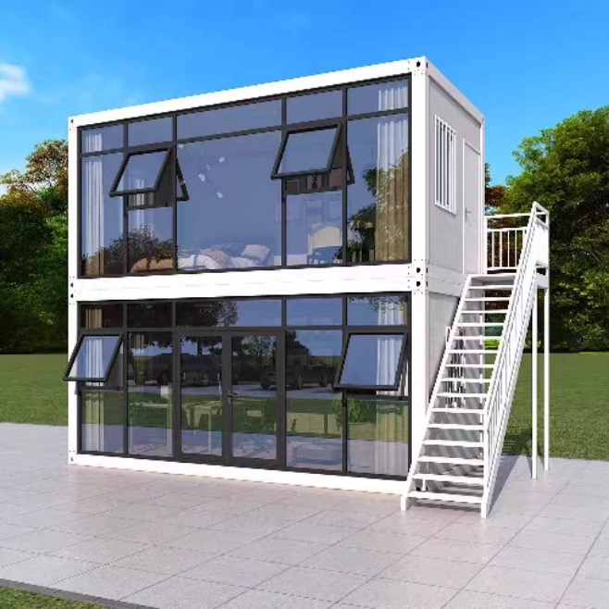

**附件二：**

**安徽新华学院活动板房、行车、大型氩弧焊机采购项目报价清单**

|  |  |  |  |  |  |  |
| --- | --- | --- | --- | --- | --- | --- |
| **序号** | **设备名称** | **品牌型号** | **参数** | **数量** | **单价（元）** | **总价（元）** |
| 1 | 活动板房 |  |  | 1套 |  |  |
| 2 | 行车 |  |  | 1架 |  |  |
| 3 | 大型氩弧焊机 |  |  | 5台 |  |  |
| 合计总金额： | | | | | | |
| 质保期： | | | | | | |
| 供货周期： | | | | | | |

报价单位（盖章）：

报价人（签字）：

联系电话：

日期：